**№ 2 ГЛАСНЫЕ И СОГЛАСНЫЕ**

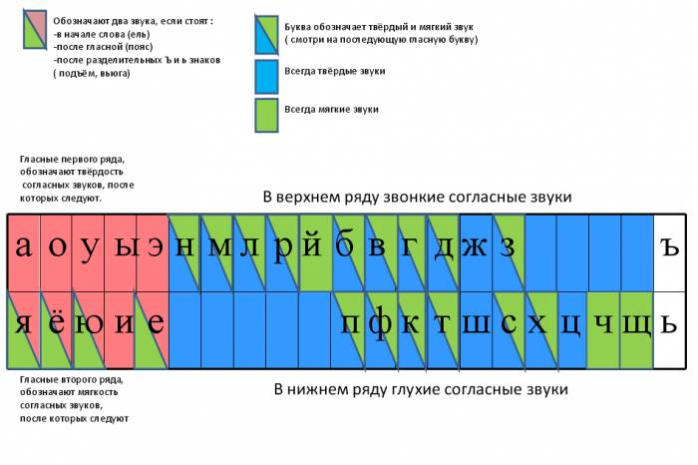

СОГЛАСНЫЕ

СОГЛАСНЫЕ

**Г Л А С Н Ы Е – 10 б.**

**С О Г Л А С Н Ы Е – 21б.**

**Н Е П А Р Н Ы Е**

**З В О Н К И Е**

**П А Р Н Ы Е**

**З В О Н К И Е**

**П А Р Н Ы Е**

**Г Л У Х И Е**

**Н Е П А Р Н Ы Е**

**Г Л У Х И Е**

**№ 2 ГЛАСНЫЕ И СОГЛАСНЫЕ**



СОГЛАСНЫЕ

СОГЛАСНЫЕ

**Г Л А С Н Ы Е – 10 б.**

**С О Г Л А С Н Ы Е – 21б.**

**Н Е П А Р Н Ы Е**

**З В О Н К И Е**

**П А Р Н Ы Е**

**З В О Н К И Е**

**П А Р Н Ы Е**

**Г Л У Х И Е**

**Н Е П А Р Н Ы Е**

**Г Л У Х И Е**